Miért fontosak a vitaminok?

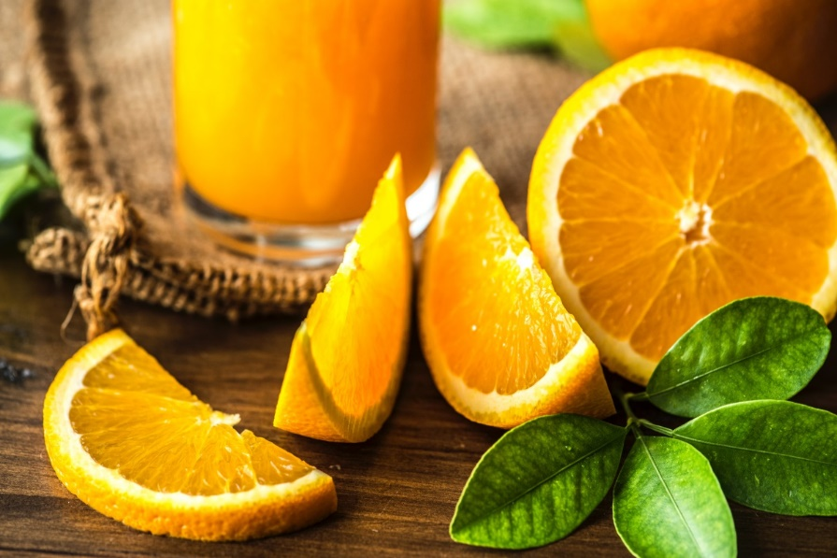

A téli időszakban még fontosabb a vitaminok fogyasztása, mivel ilyenkor könnyebben betegedünk meg, kapunk el fertőzéseket.
Először is pontosítsuk, hogy mit is jelent a szó, hogy vitamin?
A vitaminok létfontosságú anyagok, amelyeket néhány kivételtől eltekintve sem az emberi, sem az állati szervezet nem képes előállítani, így étkezés útján jut hozzá a szervezet. A vitaminok hiánya szimptómákat okoz, amelyek a pótlásukkal megszűnnek. Sajnos, a tünetek általában nem annyira jellegzetesek, így gyakran nehéz felismerni őket. Azonban árulkodó lehet a fáradtság, a hajhullás, de az emésztési problémák is.
Az étkezésünkkel rengeteget tehetünk az egészségünkért és igen fontos vitaminokat is juttathatunk szervezetünkbe. Nem szabad elfelejteni, hogy a vitaminok legértékesebb forrása a nyers zöldség és gyümölcs, mivel főzés és sütés közben sok-sok értékes tápanyag vész kárba.

Mi gátolhatja a felszívódást?
A dohányzás:
A dohányzók hátránnyal indulnak, hiszen a cigarettázás közben a szervezetbe kerülő elem a kadmium megköt egyes vitaminokat, főleg a C-vitamint.
Az alkoholfogyasztás:
Akik rendszeresen, viszonylag nagy mennyiségben fogyasztanak szeszes italokat a szervezetük, főleg a gyomruk állandó gyulladásban vagy és így ez a szerv képtelen a vitaminok optimálás felszívódását elősegíteni.
A gyulladásos folyamatok jelenléte:
A szervezetben jelenlévő gyulladásos folyamatok is nehezítik, akár teljesen blokkolhatják az értékes vitaminok felszívódását.

Hányás-hasmenéses állapot:
Nem szükséges sokáig magyarázni, hogy a meggyorsított bélrendszeri folyamatok miatt, a vitaminok szinte teljes egészében kiürülnek.
Más tápanyaggal történő együttes fogyasztás:
Körültekintőnek kell lennünk mit, mivel próbálunk pótolni, hiszen például a magnézium gátolja a vas felszívódását.

Azt is jó tudni, hogy a vitaminok nem csak étkezéssel, táplálék kiegészítőkkel, de nagyon jól pótolhatok gyógyteákkal is.
A téli időszakra az ízesített teák mellé ajánlunk is két igen hatékony gyógyteát, a csalánt és a csipkebogyót. A csalán tea méregtelenítő hatású és a vas tartalma is jelentős, így a téli fáradékonyság elkerülése érdeklében, ajánlott a kúraszerű fogyasztása.
A csipkebogyó tea pedig igen jelentős C-vitamin tartalommal bír, amely a vas felszívódását is elősegíti, így még ellenállóbbá tehetjük az immunrendszerünket.
Az egészséges életmód kapcsán további érdekes tartalmak olvashatóak a www.sportelmenyekbacsban.hu weboldalra klikkelve.
Ez az írás is a „Humán kapacitások fejlesztése a Kunszentmiklósi járásban” című, „EFOP-1.5.3-16-2017-00072” azonosító számú projekt keretein belül készült, amelynek követésével mindenki kihozhatja magából a maximumot.
További érdekes tartalmak olvashatóak a www.sportelmenyekbacsban.hu weboldalon.

